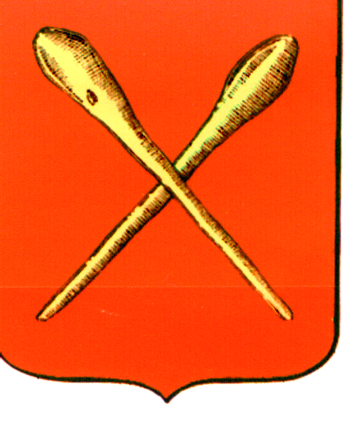

Тульская область
Муниципальное образование Город Алексин
Собрание депутатов

Решение
от 28 февраля 2020 года №2(8).14

О внесении изменений в решение Собрания депутатов муниципального образования город Алексин от 13.01.2015 №1(9).7 «Об утверждении Положения о муниципальных казенных предприятиях муниципального образования
город Алексин»

В соответствии с Гражданским кодексом Российской Федерации, Федеральным законом от 14.11.2002 N161-ФЗ «О государственных и муниципальных унитарных предприятиях», Федеральным законом от 06.10.2003 N131-ФЗ «Об общих принципах организации местного самоуправления в Российской Федерации», на основании Устава муниципального образования город Алексин Собрание депутатов муниципального образования город Алексин РЕШИЛО:
- Внести изменения в решение Собрания депутатов муниципального образования город Алексин от 13.01.2015 №1(9).7 «Об утверждении Положения о муниципальных казенных предприятиях муниципального образования город Алексин» изложив пункт 1.5. приложения к решению в новой редакции:
«1.5. Руководитель Предприятия (директор, генеральный директор) является единоличным исполнительным органом Предприятия.
Назначение руководителя Предприятия осуществляется на конкурсной основе.
Порядок, условия и сроки проведения конкурса на замещение должности руководителя Предприятия устанавливаются администрацией муниципального образования город Алексин. В состав конкурсной комиссии с правом решающего голоса включаются глава муниципального образования город Алексин и не менее 3 (трех) депутатов Собрания депутатов муниципального образования город Алексин.
Глава администрации муниципального образования город Алексин заключает в порядке, установленном трудовым законодательством, срочный трудовой договор с победителем конкурса и издает правовой акт о назначении руководителя Предприятия.
1.5.1. Руководитель Предприятия подлежит аттестации один раз в три года. Порядок проведения аттестации устанавливается администрацией муниципального образования город Алексин. В состав аттестационной комиссии включаются глава муниципального образования город Алексин и не менее 3 (трех) депутатов Собрания депутатов муниципального образования город Алексин.
Итоги проведения аттестации могут послужить основанием для увольнения руководителя Предприятия в соответствии с подпунктом "б" пункта 3 статьи 81 Трудового кодекса Российской Федерации.
    - Руководитель Предприятия освобождается от должности главой администрации муниципального образования город Алексин.».

2. Контроль за исполнением решения возложить на постоянную комиссию по собственности и муниципальному хозяйству Собрания депутатов муниципального образования город Алексин (Ж.Б.Орлов).

3. Решение опубликовать в газете «Алексинские вести» и разместить на официальном сайте органов местного самоуправления в сети «Интернет».

4. Решение вступает в силу со дня подписания.

Глава

муниципального образования

город Алексин Э.И. Эксаренко

